**sub_logo**閱讀活動設計：鄒敦怜

**企鵝觀測隊**

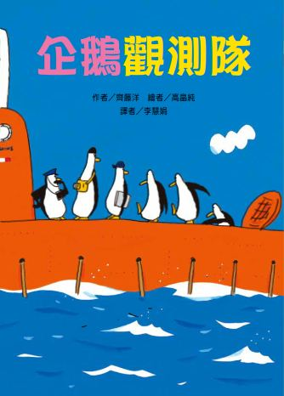

作者／齊藤洋 繪者／高畠純　譯者／李慧娟

**故事簡介**

這本《企鵝觀測隊》是五十隻神出鬼沒的企鵝系列的第三本，這系列的故事都有相同的節奏，每一本都從企鵝搭乘不同造型的獨木舟，來到某個島嶼開始。這本跟前兩本故事稍有不同的地方，除了獨木舟是難以想像的「潛水獨木舟」，企鵝這次沒有在某個島嶼上岸，他們的活動範圍在海底。

攤開書本的封面、封底，畫家善用鮮豔的色塊區隔場景，藍色、橘色以及企鵝的黑與白，鮮明的對比就多了跳動的故事性。

故事從一根伸出海平面觀測的潛望鏡開始，彷彿電影的特寫鏡頭，潛望鏡伸出來之後，上頭的擴音器播放出企鵝隊特有的呼喊，這呼喊已經成為這系列書最鮮明的口號：嘿呀啦!嘿喲嘿!緊接著主角企鵝登場。

作者依舊慎重的介紹每一隻企鵝，特別是領頭隊長、副隊長、副副隊長，他們彼此配戴著不同的裝備，肩負不同的任務，其餘的企鵝就是跟著行動。

這次的行動是從潛水獨木舟一躍而入，進入到海底，在海底的企鵝居然也能跟在陸地上一樣的邁著整齊的步伐，行動一致的前進。他們在不同的地方，遇到了生活在海中的海龜、鯨魚、章魚，用獨特的方式打招呼、拍照、記錄，不回應對方的提問。這種種行徑不僅故事中的角色覺得好奇，讀者也忍不住一步步的陷入企鵝帶來的神祕氛圍中。

企鵝在「觀測」過章魚之後，忽然又浮上水面、來到潛水獨木舟上，他們不急著離開，而是拉開早有準備的天文望遠鏡，自顧自的觀測天上的星星。這些讓之前成為企鵝觀測對象，原本生活被打擾的三隻動物也覺得興味，動物們開始觀看星空，這是生活在海中的他們平時不會注意到的景觀。只是當動物們看得正有味兒，企鵝觀測隊就離開了。

究竟他們為什麼來？他們究竟在觀測什麼？

作者寫得簡單，但其中帶著深深的哲學意味。看似來打亂原本生活規律的企鵝，其實是提醒這些在規律中的海中動物們，偶爾要跨出熟悉的圈子，跟不同的人當朋友、觀察周圍新鮮有趣的事物、勇於發現與學習……這種種都能讓我們發掘更多生活中的美好。

觀測，不同於觀察，是更細緻的探索與感受。讀完企鵝觀測隊，你一定也會想張開自己「雷達」，擁抱更寬更廣的世界。

**閱讀動動腦—文本討論**

1. 先看封面，從封面中找一找，再說出你的答案。

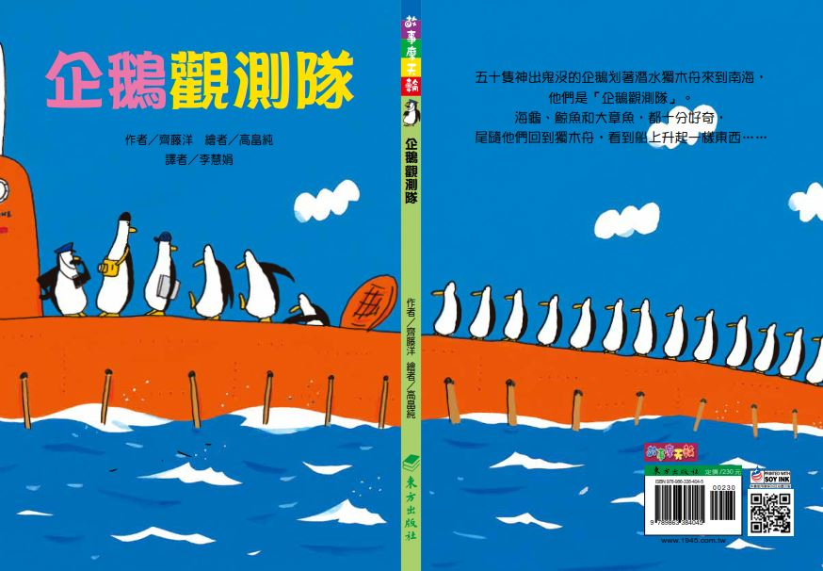

(1)先看書名，書名是什麼？書名「觀測隊」這個詞語，你想到會讀到怎樣的故事？  
(2)書名用哪兩種顏色來表現？字的顏色和背景顏色搭配起來給你怎樣的感覺？說一說你的想法。  
(3) 封面主要由哪兩種顏色構成？這兩種顏色讓你有怎樣的感覺？你會聯想到什麼事物？  
(4) 圖中看到哪些角色？這些角色原本給你怎樣的印象？先猜一猜牠們正在做什麼，讀完故事之後，再回頭檢視你猜測的對不對。  
(5)讀一讀封底的介紹文字，圈出這段文字中五個「關鍵詞」，想一想你為什麼圈起這些詞語，讀完整本故事之後，再想想若是重新圈關鍵詞，你所圈的會是哪些詞語。  
(6)假如你手邊有其他本這五十隻企鵝系列故事，比對兩本封面，找出設計相同或相似的地方。

1. 翻開P2~5，企鵝的交通工具是什麼？有什麼特別的地方？交通工具出現前，有什麼特別的動靜？

(企鵝的交通工具是潛水獨木舟，這是一艘橘色的潛艇，側邊可以伸出許多船槳，浮上水面之後就變成獨木舟。潛水艇出現前，潛望鏡先探出來)

1. 一共有幾隻企鵝？牠們身上的裝備分別有什麼？  
   （一共五十隻企鵝，最前面的企鵝是隊長，拿著望遠鏡；第二隻是副隊長，拿著照相機；第三隻是副副隊長，夾著筆記本，其餘的企鵝什麼都沒拿。）
2. 企鵝們從潛水獨木舟出來之後，有什麼特別的動作？

( 企鵝們從潛水獨木舟出來後，由隊長帶頭，高喊一聲之後跳入海中，並且在海底一樣排隊行進，一邊走一邊喊：「嘿呀啦!嘿喲嘿!」)

1. 企鵝們跟海龜、鯨魚、章魚分別在哪裡相遇？這些動物之前看過企鵝嗎？

（企鵝們在珊瑚礁遇到海龜、浮上海面透氣的時後遇到鯨魚、在海底石頭山的洞穴裡遇到章魚。這些動物之前都沒見過企鵝，牠們看到企鵝，都覺得很疑惑，會提出問題：「你們是什麼啊？」「企鵝……觀測隊是什麼啊？」「他們是什麼啊？」可見即使企鵝們介紹自己是企鵝觀測隊，這些動物們還是對企鵝很陌生。）

1. 企鵝觀測隊分別對遇到的三隻動物，有哪些觀測行動？

（牠們拿著照相機對海龜的臉、鯨魚的大嘴巴、大章魚的眼睛，這些特別的地方拍照，並且戳了戳海龜的頭、鯨魚的臉頰、章魚的吸盤，之後都在在筆記上寫了一些東西。）

1. 動物們被觀測之後，知道企鵝觀測什麼嗎？他們有怎樣的後續行動？

(動物們被戳頭、臉、吸盤之後，還是不知道企鵝們觀測什麼，他們帶著滿滿的疑惑，跟隨企鵝的足跡，想看個究竟，不過直到最後他們都沒找到答案。)

你認為企鵝觀測什麼？為什麼你會這麼推想？

(自由作答。參考：我認為企鵝在觀測動物的外型，因為故事最後寫到星座，許多星座都是以動物或物品的外型作為聯想。)

1. 企鵝觀測隊回到潛水獨木舟之後，有沒有立刻潛入海底？他們又做了什麼事情？

(他們沒有立刻潛入海底，當天完全黑了之後，隊長下令，副隊長轉動獨木舟上的把手，在獨木舟後方升起一個大型的天文望遠鏡，他們一個個輪流透過望遠鏡，觀測天上的星星。企鵝們的行動，引發三隻動物的好奇，他們也沉迷於觀測星座。)

1. 企鵝觀測隊來之前，海龜、鯨魚、章魚這三隻動物，彼此會有互動嗎？從哪些描述可以知道？

(企鵝觀測隊出現之前，三隻動物彼此並沒有互動，因為他們居住的地點不同，海龜甚至認為章魚住的地點很危險，可見從來沒有網來過。)

觀測隊離開之後，你認為三隻動物的關係會有怎樣的改變？

(企鵝觀測隊離開之後，三隻動物彼此會有更多的互動，因為他們曾有一起觀看星空的經驗，海龜是萬事通，會跟其他的動物分享。透過一起觀測星座，動物們也會有更多的互動。)

1. 企鵝觀測隊的出現，到底是要觀測什麼？

(自由做答。參考：企鵝觀測隊從隊海中生物的觀測中，熟悉觀測的方法，之後用望遠鏡觀測星座。)

你喜歡故事的結尾嗎？ (自由做答。)

**閱讀動動腦—延伸生活經驗（素養題）**

一、故事中出現企鵝、海龜、鯨魚、章魚四種動物，找一找相關資料，為這些動物做出「介紹看板」，認識這四種動物的特色。  
二、翻到故事最後一頁，數一數這一頁一共有幾個星座？查一查資料，看看這些星座相關的位置，理解與星座的相關訊息或故事。

三、讀完故事，說一說故事中哪個情節讓你覺得最有趣？並說出原因。

**閱讀延伸活動—多元表現閱讀實作  
活動一：插畫解說員**  
1.書中的插圖分成彩圖和黑白線條圖，任選其中各一幅，先說出你看到圖畫中哪些元素、想到什麼，接著把與這幅圖有關的故事說一說，最後，試著為這段故事畫出另一幅插圖。  
2.以「我看到」、「我想到」、「這段內容」這幾個開頭寫出解說內容。  
參考：

|  |  |  |
| --- | --- | --- |
| **頁數** | **插畫特色** | **解說內容** |
| P10~11 | 黑白線條 | 1. 我看到……畫面上有大片的藍，分別是藍天和海洋，中間橘色的區塊是潛水獨木舟，整齊的淺橘色木槳和整齊的企鵝排列，構成整齊的感覺。天上的雲朵與海中的波浪都是白的色塊，看出雲朵團團、波浪柔軟流動的感覺 2. 我想到……藍色、橘色、藍色平整的分割畫面，讓我想到某種夾心派之類的食物…… 3. 這段內容……(略) |
|  |  |  |

**活動二：舞蹈節奏設計 ( 健康與體育、藝術人文)**

1.閱讀書中P20~21，跟著書中的描述，試著踏出企鵝的舞步。  
2.設計包含「口令」與「舞步」的舞蹈節奏，口令除了聲音，也可以是一句話、一個動作，例如：  
踏踏、跳跳跳、嘿唷嘿，  
轉個圈、蹲下、跳起來、拍三下。  
3.把自己設計好的舞蹈跳出來，跟夥伴們分享。

**我設計的口令**

**活動三：角色分析表**  
故事中有四隻動物，除了企鵝之外，這些動物平時分別在不同區域的海中，企鵝觀測隊來到這裡之後，也讓三種動物彼此有了交集。依照下面的表格，整理故事中四幾個角色的分析。

角色分析表(以文字或圖畫表現)

|  |  |  |  |
| --- | --- | --- | --- |
| 角色 | 居住地點 | 外型 | 個性特點 |
| 企鵝 | 別的海島 | 個子不高、身上有白色、黑色，翅膀與腳都短短的。 | 有秩序、團結、懂得服從命令。不喜歡說話，常自顧自的做事情，不回應別人的提問。 |
| 海龜 | 海底珊瑚礁 | 有硬殼、短短的四肢 | 個性溫和、說話慢條斯理、懂得很多是萬事通 |
| 鯨魚 | 大海，海面、海底都可以行動 | 身軀龐大、有大嘴巴、尖銳的牙齒、眼睛小小的 | 個性溫和、游水速度快、脾氣好大家停在他身上都不生氣 |
| 章魚 | 海底石頭山的洞穴中 | 大眼睛、觸角像蛇、觸角上有吸盤 | 看起來很兇，其實個性溫和，對事物有好奇心 |

根據上面表格中角色的個性特點，為他們想一段自我介紹。

|  |
| --- |
| 我想幫( )做自我介紹。  嗨！我是( ) 我住在……. 我的個性……. 我喜歡……. 希望……. |

**活動四：神祕的記事本**

企鵝觀測隊的副副隊長，夾著一本筆記本，負責記錄觀測的對象。在故事中，牠遇到海龜、鯨魚、章魚之後，就會「在筆記本上寫了一些什麼」。究竟副副隊長的筆記本記錄了些什麼呢？請把自己想成這個副副隊長，寫出筆記本上的內容。你可以按照下面的步驟完成任務：  
1.閱讀前後文，看看企鵝觀測隊隊長、副隊長做了什麼，想一想這些是不是副副隊長會記錄的內容？  
2.找一找更多與海龜、鯨魚、章魚的影片或資料，觀察牠們的模樣。

3.用文字、圖畫、連環畫表現都可以，也可以圖文交錯記錄。

**企鵝觀測隊筆記本**

**活動五：我的星空故事**

書本最後一頁，企鵝觀測隊離開之後，三隻平時沒有太多互動的動物們，一起欣賞觀察天上的星座。你喜歡觀察星星嗎？依照下面幾個提示，開啟你星座觀測的活動。  
1.準備物品：望遠鏡、星座盤、筆記本……事先先認識基本的星座，可透過網路或其他方式，找一找相關的資料，熟悉天上的星座，更方便在觀測時找到正確的目標。  
2.選定適合地點：觀測星星要選擇光害較少的地方，才能看得更清楚。山上、海邊、鄉村等地方，會比大都市更適合。

3.設定每次觀測重點：先從星座盤挑選幾組星座，當成每次觀測的重點，每次只要完成基本目標就算達成任務。

4.記錄觀測心得：每次觀測完成，在筆記本上記錄這次觀測的結果和收穫。

5.留意新聞報導，看看最近是否有特別的星訊，可以成為觀測的主題。

6.選擇附近的天文臺，直接到現場使用天文臺的觀測望遠鏡，或者透過網路，看看天文臺觀測望遠鏡看到的景物。  
常用的天文臺連結：  
台北市立天文科學教育館，網路天文館[https：//www.tam.museum/astronomy/](https://www.tam.museum/astronomy/)

香港天文台，天文及授時，[https：//www.hko.gov.hk/tc/sitemap.html？menu=1292](https://www.hko.gov.hk/tc/sitemap.html?menu=1292)

**活動六：故事追追追**  
1.企鵝觀測隊突然到來，聲勢浩大的從海底行進，「觀測」了海中的動物──海龜、鯨魚、章魚，之後又似乎早有準備的拉出大型天文望遠鏡，當三隻原本在這個海域生活的動物們開始觀測星空，企鵝又離開了。

2.究竟企鵝為什麼來？他們走了之後又留下什麼？他們之後還會再來嗎？三隻原本不熟悉的動物們，之後會有怎樣的互動？

3.企鵝依舊話不多，依舊沒有跟島上的其他動物互動。淡定中有著自己的節奏，看似隨興的舉動，卻又準備了完善的用具。作者究竟想透過企鵝的行動告訴我們什麼呢？  
4.寫出你想要的故事後續：

|  |
| --- |
|  |

5.請用讀者的角度，寫出作者想告訴我們什麼道理。  
(參考)

|  |
| --- |
| **我想作者想告訴我們……**  用心觀測周圍的事物，可以發現很多的驚喜。  試著跟朋友多交流，就會發現別人的優點，也能交到更多真心的好朋友。 |

**活動七：給企鵝觀測隊的信**  
企鵝為海中的動物們帶來不一樣的一天，請把自己想成 海龜、鯨魚、章魚其中一位，用他們的身分，把企鵝觀測隊來到這段時間發生的事情，以及他們離開之後發生的事情，寫一封信給企鵝們。  
**以下是信件可以寫的內容：**(1)對企鵝觀測隊所做舉動的感受與反應  
(2)企鵝觀測隊離開之後，自己與夥伴的改變  
(3)觀察星空的發現  
(4)表達對企鵝觀測隊的感謝、想念或邀約

親愛的企鵝探險隊：

你們好!

想念你們的( )上  
 ( )月( )日

**活動八：故事小劇場**  
1.企鵝們有獨特的趣味與自己的節奏，他們不說話、自顧自的行動，但跟他們接觸的動物們，卻又不得不被吸引著，好奇的跟著行動。

2.故事中許多段落，看似無厘頭，讀起來都有點不可思議，讓人會心一笑。選取其中任一段，分配角色表演這段故事。  
3.演出前可以先完成這張規畫表：

|  |  |
| --- | --- |
| **演出段落** | 企鵝遇到章魚 |
| **人員分配** |  |
| **表演心得** |  |

**活動九：好書推薦**

讀過這個故事，你想推薦給誰？下面的「推薦單」，包含故事的角色、段落、閱讀後的收穫，根據下面的「推薦單」，先試著說一說，再寫一寫。

|  |
| --- |
| 我很喜歡這個故事，  特別是（ ）這個角色，因為（ ）。  故事中的情節都非常有趣，最有趣的是（ ），當我讀到這一段，我想到（ ）。  這個故事教會我（ ）的道理，我想把故事推薦給（ ），希望他（ ）。 |